Incluye, en cada ejercicio, las capturas de pantalla con los comandos usados y el resultado de la ejecución.

- Crea en tu USUARIO un directorio llamado practicasSI y, dentro de él, 4 ficheros (fich1, fich2, fich3 y fich4).
- Crea, dentro del directorio practicasSI, un fichero llamado pares.tar.gz (tar con gzip) que contenga los ficheros fich2 y fich4, y uno llamado impares.tar.bz2 (tar con bzip2) que contenga los ficheros fich1 y fich3.

- Lista el contenido del directorio practicasSI.

- Elimina los 4 ficheros (de fich1 a fich4).
- Visualiza el contenido del fichero pares.tar.gz.
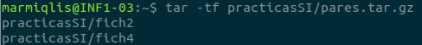

- Extrae el contenido del fichero pares.tar.gz y comprueba que aparecen los ficheros que esperas.
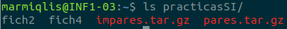
- Extrae el contenido del fichero impares.tar.bz2 y comprueba que aparecen los ficheros que esperas.
- Borra los ficheros pares.tar.gz e impares.tar.bz2.
- Cambia a tu directorio USUARIO y empaqueta, sin comprimir, el directorio practicasSI en un fichero llamado practicasSI.tar.
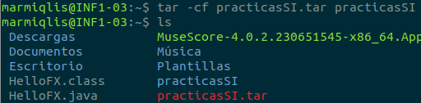

- Borra el directorio practicasSI y todo su contenido.
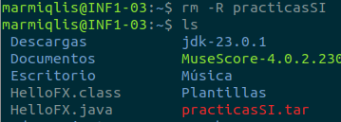

- A continuación desempaqueta el fichero creado en el ejercicio anterior.
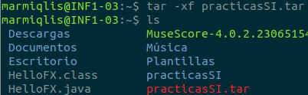

- Visualiza el contenido del directorio practicasSI para comprobar que lo has recuperado.
